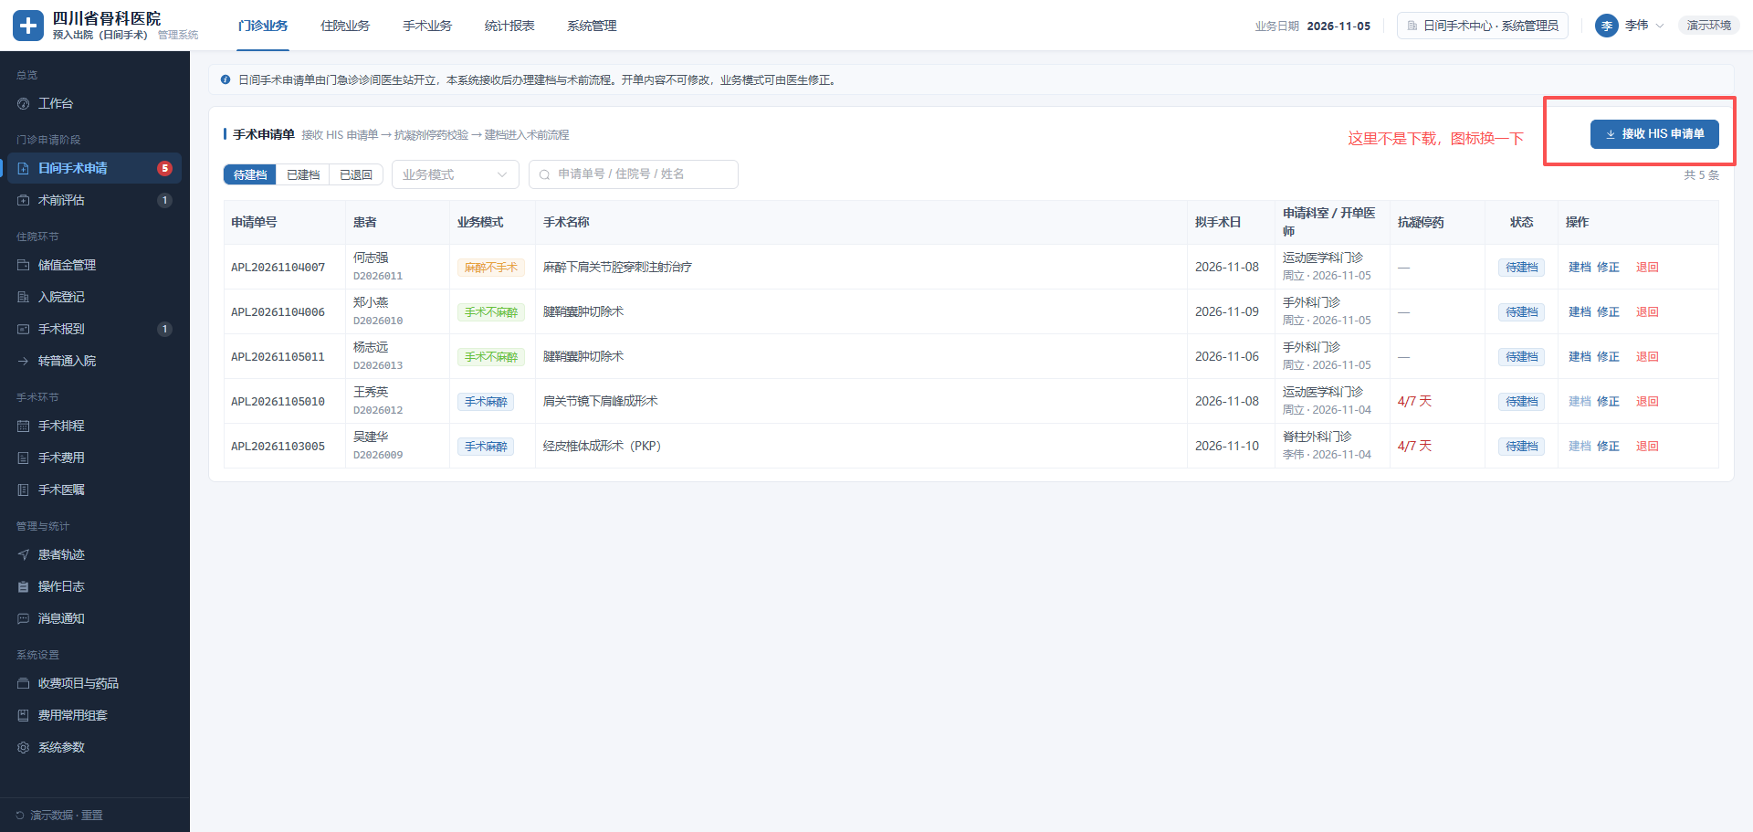
日间手术模块
- 上图中，列表右侧的按钮是有新申请时，接收按钮右上角增加数量标识提醒；没有新申请时，按钮置灰
- 按钮不是下载，图标换一下
- 已退回应该已退回列表中留痕展示

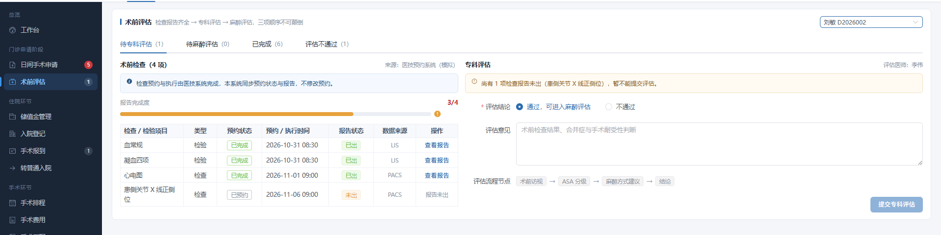
术前评估模块
- 术前评估缺少列表查询页面，应该先有列表查询页，当前页面是列表查询的下一级详情页
- 列表记录中的状态有：报告未完成、待专科评估、待麻醉评估、已完成、评估未通过
- 每种状态的数据列表可以多条方便后期演示
- 每一种列表状态都有对应的数据留痕，报告未完成、待专科评估、待专家评估的全部操作都要留痕并且不可撤销，未通过、已完成的记录仅供查看不可撤销操作

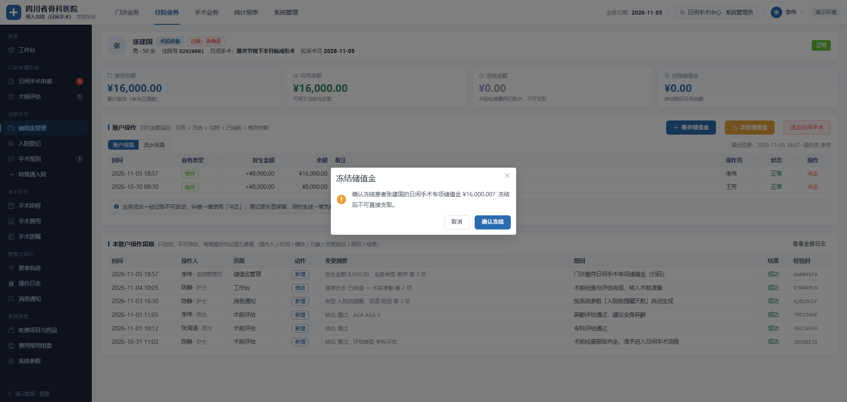
储值金模块
- 冻结储值金不能直接冻结全部金额，储值金冻结应该填写：金额、用途、有效期、关联申请单号，确认后冻结，冻结后的金额专款专用
- "日间手术专项储值金"账户，（同一患者多次日间手术可分单管理、分别结算），账户明细的业务类型状态包含：缴存、冻结、门诊记账；
  - 账户视角记录列表应包含：发生时间、发生金额、业务类型、用途、备注；其中缴存用途为空
  - 流水视角包含：流水号、发生时间、发生金额、业务类型、用途、备注、操作员、状态；其中业务类型是是缴存的用途为空

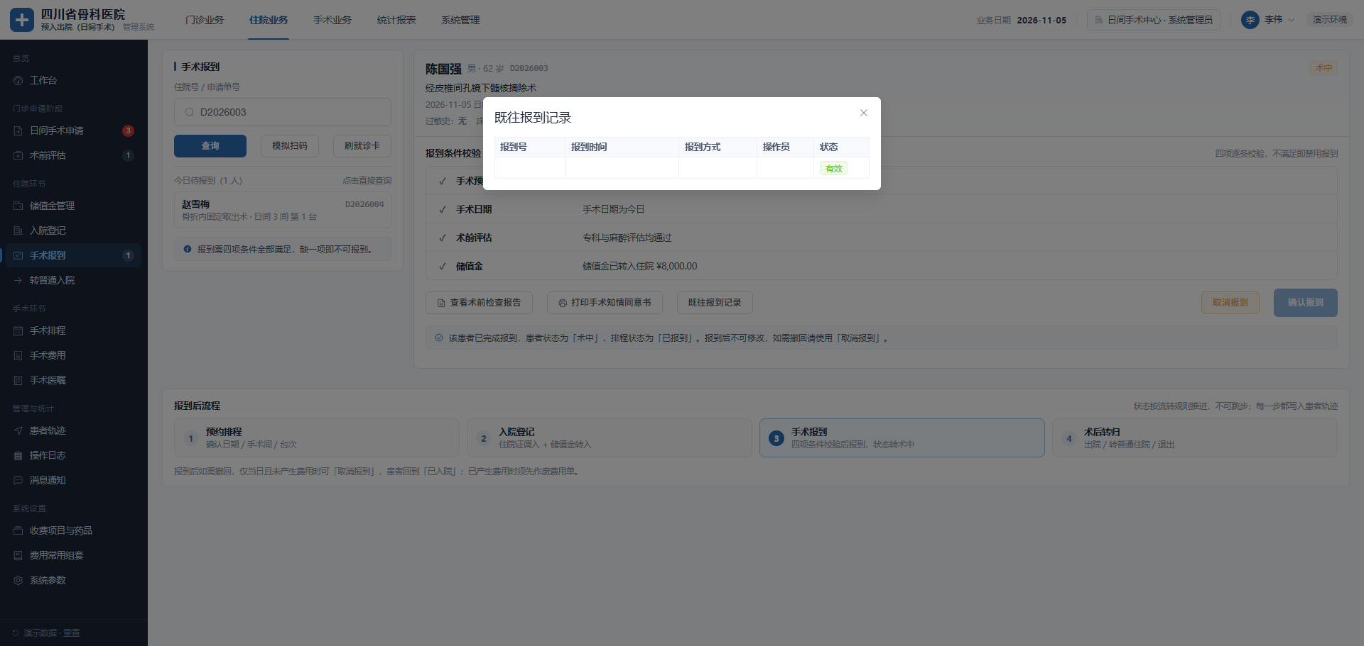
手术报道模块
- 报道成功后，既往报道记录如有展示记录，如无展示缺省值：暂无数据

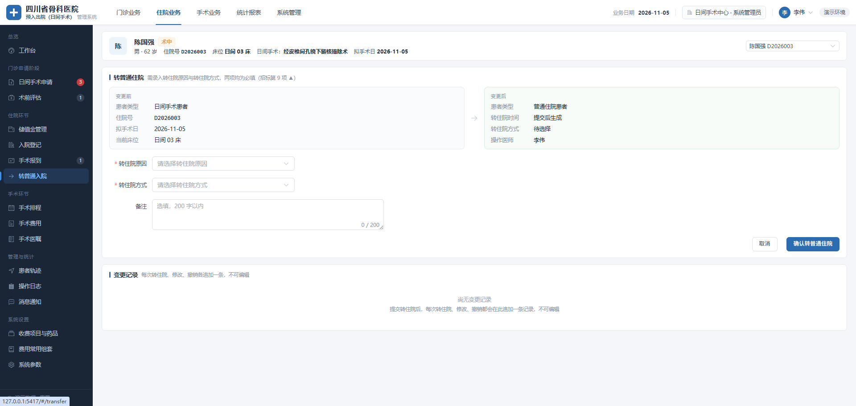
转普通入院
- 本模块缺少患者列表信息查询/his系统同步/就诊卡查询患者关键流程，应当先查询患者信息后，进入转院操作的页面
- 转普通入院的操作选择前，没有变更后，变更后信息和下拉选择内容联动

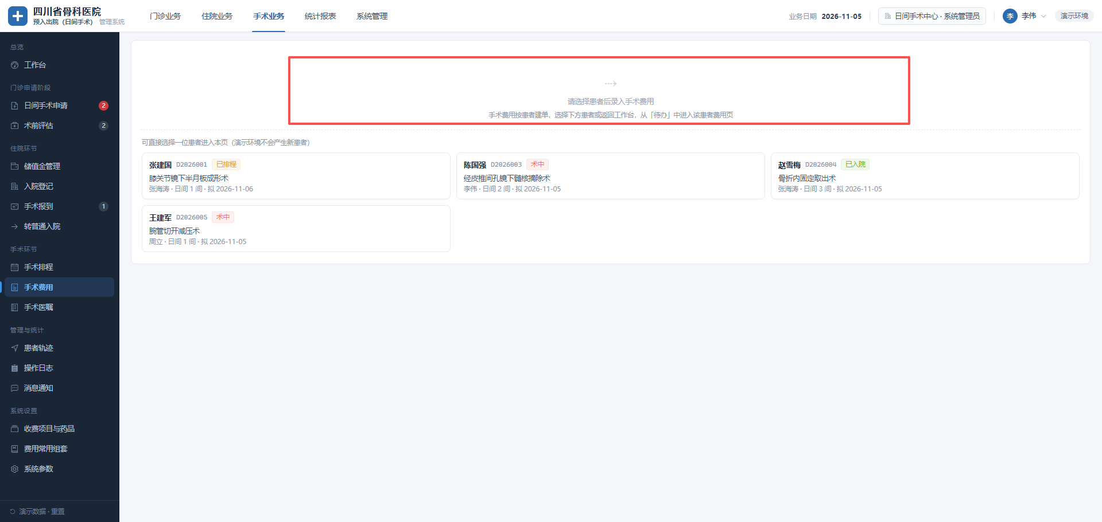
手术费用模块
- 选中部分为说明文字，不应该在列表上方
- 进入当前页面，应当按照列表查看病患信息及状态；单页最多12人，超出分页
- 列表应当按照手术时间排序、筛选条件等帮助工作人员快速找到对应患者

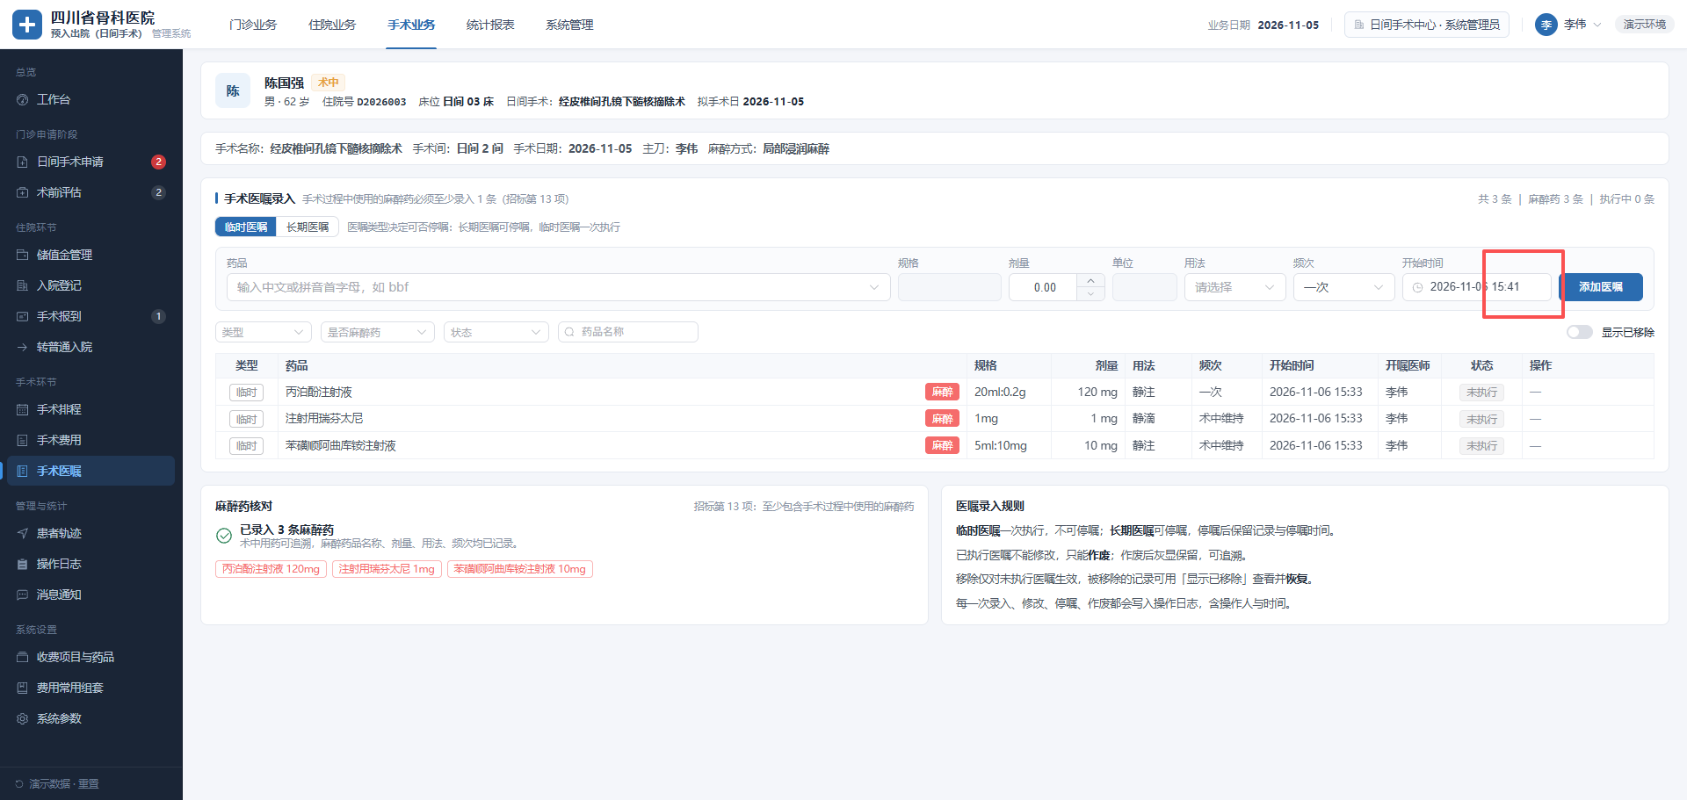
医嘱模块
- 添加医嘱时，增加口头医嘱填写框
- 医嘱新增后生成记录待提交，操作栏可以移除
- 记录确认无误点击提交，一次性提交医嘱记录

冻结金额流程：
医生/护士/管理员-->发起退出日间手术-->选择退出原因（患者放弃/其他【需要填写原因】）；
术前准备-->专科评估不通过/麻醉评估不通过-->自动退出；
满足以上任意条件，收费员可对储备金进行解冻；护士可对手术储备金转入住院储值金；为满足条件，提示：当前手术未完成，无法解除冻结。

